遴选清产核资专项审计服务机构采购项目院内磋商结果公告
柳州市妇幼保健院遴选清产核资专项审计服务机构采购项目（编号：LZFY-SJ202201）按我院招投标管理办法要求于2022年11月15日进行院内磋商。经磋商小组的评选和推荐，并经医院的批准，拟由以下公司为负责项目。
- 公司名称
祥浩（广西）会计师事务所（特殊普通合伙）
- 公告期限
现予以公告，公告期限：从公告之日起3个工作日内。
- 质疑联系方式
质疑受理机构名称：柳州市妇幼保健院招标办
质疑受理机构地址：柳州市鱼峰区博园大道50号8号楼12层
质疑受理机构电话：0772-2803905
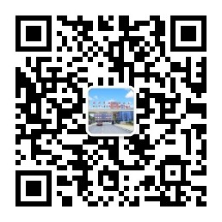
质疑受理机构邮箱：lzfyzb@163.com
柳州市妇幼保健院招标办公室
2022 年11月28日

